**北京师范大学广州实验学校2017-2018学年度第二学期**

**八年级3月阶段检测物理试题**

命题人：熊春明

一、选择题（每小题只有一个正确答案，每小题2分，共40分）

1．有关天平的使用，下列说法正确的是 （ ）

A．把已调节好的天平移到另一处使用，不需要重新调节

B．判断天平横梁是否平衡时，一定要等到指针完全静止下来

C．从砝码盒中提取砝码时，必须用镊子夹取

D．天平横梁平衡后，托盘可以互换

2.下列有关密度的说法，正确的是 （ ）

A．一滴水的密度小于一桶水的密度

B．液体的密度一定小于固体的密度

C．密度与物体的质量成正比，与物体的体枳成反比

D．密度是物质的一种特性

3．一块铁学科网(www.zxxk.com)--国内最大的教育资源门户，提供试卷、教案、课件、论文、素材及各类教学资源下载，还有大量而丰富的教学相关资讯！块的质量会发生变化的情况是 （ ）

A．将它熔化成铁水 B. 从地球运到月球

C．把它轧成薄铁片 D．磨掉铁块一个角

4.一个瓶子能盛1kg水，可用该瓶子盛1kg的下列哪种液体？（已知*ρ*水银＞*ρ*水＞*ρ*植物油＞*ρ*酒精＞*ρ*汽油）（ ）

A.酒精 B.汽油 C.植物油 D.水银

5．用托盘天平测物体质量前，调节横梁平衡时，发现指针在分度盘中线的左侧，这时应该 （ ）

A．将游码向左移动 B．将右端平衡螺母向左旋进一些

C．将游码向右移动 D．将右端平衡螺母向右旋出一些

6. 取等质量的盐水、水和酒精 分别放入完全相同的甲、乙、丙三个烧杯中 液面位置如下图，则装盐水的烧杯是（ ）



A 甲 B 乙 C 丙 D 无法判断

7. 北方冬天里 常看到室外的自来水管外包了一层草 是为了防止水管冻裂。水管冻裂的原因是（ ）

A 水管里的水结成冰后 密度变大 B 水管里的水结成冰后 质量变大

C 水管里的水结成冰后 体积变大 D 水管本身耐寒程度不够而冻裂

8.某钢瓶内所装氧气的密度为 8kg/m 若在某天的气焊中用去其质量的 1/4 则瓶内剩余氧气的密度是( )

A. 8 B. 6 C. 4 D. 2

9．用天平和弹簧测力计分别在地球和月球上测同一物体，测量的结果是：（ ）

A．天平、弹簧测力计测的都相同

B．天平测的相同，弹簧测力计测的不同

C．天平测的不同，弹簧测力计测的相同

D．天平、弹簧测力计测的都不同

10．下列关于常数*g*的叙述中正确的是：（　）

A．质量为1千克的www.xkb1.com              新课标第一网不用注册，免费下载！物体受到的力是9.8牛

B．在地球表面，质量为1千克的物体受到的重力是9.8牛

C．*g*＝9.8牛／千克，表示9.8牛＝1千克

D．*g*是常数，因此，质量为1千克的物体在月球受到的重力仍是9.8牛

11．一杯水，宇航员将它带到太空，水结成冰，对水而言有人说：（ ）

A．水的位置改变了，质量与重力要发生改变

B．水的状态改变了，质量与重力要发生改变

C．水的温度改变了，质量与重力要发生改变

D．以上说法都不正确

12．竖直上抛的小球离手后还会向上运动，此时小球受到的力有：（ ）

A．只受到人对小球推力 B．受到人对小球推力和重力

C．只受到重力 D．没有物体接触小球，所以小球不受力

13、一个物体同时受到两个力的作用，这两个力的三要素完全相同，那么这两个力（ ）

A．一定是平衡力 学科网(www.zxxk.com)--教育资源门户，提供试卷、教案、课件、论文、素材及各类教学资源下载，还有大量而丰富的教学相关资讯！ B．可能是平衡力

C．一定不是平衡力 D．无法判断

14、关于惯性，下列说法中正确的是 （ ）

A．物体在静止时不容易被推动，所以物体在静止时比运动时惯性大

B．物体高速运动时不容易停下来所以物体速度越大，惯性越大

C．学科网(www.zxxk.com)--教育资源门户，提供试卷、教案、课件、论文、素材及各类教学资源下载，还有大量而丰富的教学相关资讯！当物体没有受到力作用时，物体就不能保持匀速直线运动或静止状态

D．惯性是物体的固有属性，任何物体在任何情况下都有惯性

15、当猴子倒挂树枝上静止时，下列说法正确的是（ ）

A.树枝对猴子的拉力和猴子所受的重力是一对平衡力

B.猴子对树枝的拉力和猴子所受的重力是一对平衡力

C.猴子对树枝的拉力和树枝对猴子的拉力是一对平衡力

D.猴子所受的重力和树枝所受的重力是一对平衡力

16、如图3，升降机以1m／s的速度匀速上升时，升降机对人的支持力为500N．下列说法正确的是( )



**图3**

A．升降机静止在十楼时对人的支持力小于500N

B．升降机以1．5m／s速度匀速上升时对人的支持力大于500N

C．升降机以2m／s速度匀速下降时对人的支持力等于500N

D．升降机以1m／s速度匀速下降时对人的支持力小于500N

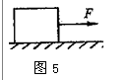17、如图右所示，一物体在外力F的作用下，以5m/s的速度做匀速直线运动，如果突然将力F撤去，则物体：（ ）

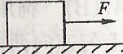

图5

A.立即停止

B.继续以5m/s的速度做匀速直线运动

C.先向右运动，然后向左运动

D.继续向右运动，但速度逐渐减小直至停止

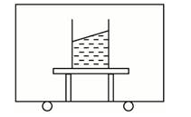18、一杯水放在列车内的水平桌面上，如果水面突然发生了如右图所示的变化，则列车的运动状态可能发生的变化是　（　　）

A．列车突然向右启动或向左运动时突然刹车

B．列车突然向左启动或向右运动时突然刹车

C．列车突然加速

D．列车突然减速

19、频闪摄影是研究物体运动时常用一种实验方法，如下图ABCD中分别用照相机拍摄（每0.1S拍摄一次）的小球在不同的运动状态下的照片,其中受到平衡力的作用的是（ ）

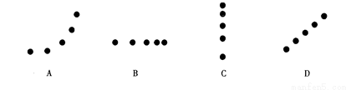

20．关于力的作用效果，下列说法中不正确的是：（ ）

A．力的三要素不同，力的作用效果可能不同

B．力的作用效果可表现在使物体发生形变

C．力的作用效果表现在使物体保持一定的速度运动

D．力的作用效果可表现在使物体运动状态发生改变

一、选择题（每空2分，共40分）

|  |  |  |  |  |  |  |  |  |  |  |
| --- | --- | --- | --- | --- | --- | --- | --- | --- | --- | --- |
| 题号  学校： 班级： 姓名： 学号： | 1 | 2 | 3 | 4 | 5 | 6 | 7 | 8 | 9 | 10 |
| 答案 |  |  |  |  |  |  |  |  |  |  |
| 题号 | 11 | 12 | 13 | 14 | 15 | 16 | 17 | 18 | 19 | 20 |
| 答案 |  |  |  |  |  |  |  |  |  |  |

二、填空题（每空2分，共20分）

21.我国名酒五粮液素有“三杯下肚浑身爽，一滴沾唇满口香”的赞誉，曾经获得世学科网(www.zxxk.com)--国内最大的教育资源门户，提供试卷、教案、课件、论文、素材及各类教学资源下载，还有大量而丰富的教学相关资讯！博会两届金奖。有一种精品五粮液，它的包装盒上标明容量500mL。

（*ρ*酒=0.9×103kg/m3），则它装满酒的质量为________kg；如果用此瓶装满水，则总质量比装满酒时多_____g。

22.事实表明，0～4℃的水“热缩冷涨”，高于4℃的水“热涨冷缩”，由此可知4℃水的__________最大，所以封冻河面下较深河底的水温保持4℃．冰层下接触冰的水的温度是_________℃．

23.小桅同学在实验室里将一金属块放在酒精灯上加热了一段时间，此时金属块的密度将_______（选填“变大”、“变小”或“不变”）。

24．踢足球时，脚对足球施加力的同时，脚也感到痛，这一现象表明，使脚感到痛的施力物体是 。

1. 如右图所示，小车在斜面上由静止开始加速滑下来，是由于它受到

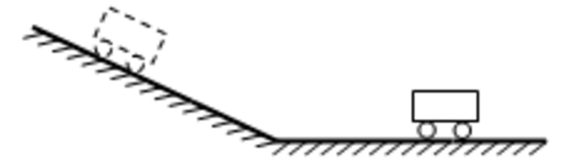（选填“平衡力”或“非平衡力”)的作用；在水平面板上运动一段距离后停下来，是由于受到 的作用.归纳起来，说明力的作用可以改变物体的 ，此外，力还能改变物体的 .

三、作图题（每小题2分，共4分）

26、图1学科网(www.zxxk.com)--教育资源门户，提供试卷、教案、课件、论文、素材及各类教学资源下载，还有大量而丰富的教学相关资讯！3为空中飞行的足球，不计空气阻力，请在图13中画出球所受到的力的示意图。

27、在图14中，重为25N的物体静止放在水平桌面上，请作出物体所受到的力的示意图．

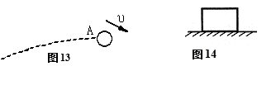

1. 实验题（每空1分，共20分）

28．在探究“重力的大小跟什么因素有关系”的实验中，按照如图7.3-15甲所示www.xkb1.com              新课标第一网不用注册，免费下载！，把钩码逐个挂在弹簧测力计上，分别测出它们受到的重力，并记录在下面的表格中。

|  |  |  |  |  |  |
| --- | --- | --- | --- | --- | --- |
| 质量m/g | 100 | 200 | 300 |  | 500 |
| 重力G/N | 1 | 2 | 3 | 4 | 5 |

（1）把表格中的空格填写完整；

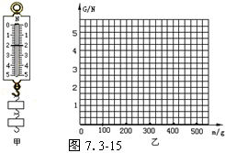

（2）如图7.3-15甲所示，弹簧测力计的示数为 N；

（3）根据表格中的实验数据，在图7.3-15乙中画出重力与质量的关系图象；

（4）由此可知物体所受的重力跟质量成 。

29．用如图所示的实验装置探究阻力对物体运动的影响．



1. 每次让小车从同一个斜面的____________位置由静止开始滑下，是为了使小车滑到斜面底端时具有相同的速度，小车能在水平面上滑行一段距离是由于__________的原因．

(2)比较图中小车在不同平面滑行的最大距离，可以得出：在滑到底端时速度相同的条件下，水平面越光滑，小车受到的摩擦力越____，小车运动距离越____．

30.现有弹簧、钩码、指针等器材；

（1）小华要自制一个弹簧测力计，还需要的器材是： 。

1. 小华首先测出弹簧的长度*l*0=2.10cm，然后在弹簧的下端挂上不同的钩码，测出弹簧的长度*l*，算出比原长*l*0的伸长△*l*（△*l*=*l*-*l*0），测量的数据如表一：从表一中的数据可以看出拉力*F*和弹簧伸长△*l*的关系是： 。

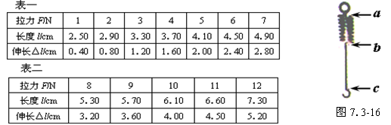

1. 小华继续做实验，得到的数据如表二：

从表二的数据可以看出，拉力达到N时，拉力和弹簧伸长的关系就改变了。因此，弹簧测力计的范围只能达到 N。

（4）如图7.3-16所示www.xkb1.com              新课标第一网不用注册，免费下载！，是该实验所用的弹簧，如果用这根弹簧自制弹簧测力计，则测力计的指针应安装在 点。

31．为了探究“滑动摩擦力大小与什么因素有关”小明设计了如图1所示的实验．

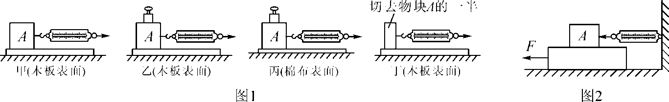

(1)实验过程中，弹簧测力计_____________(选填“必须”或“不必”)沿水平方向拉着物块做匀速直线运动，此时，滑动摩擦力的大小_______________(选填“大于”“等于”或“小于”)弹簧测力计的示数．

(2)在四次实验中，滑动摩擦力最小的是__________(选填“甲”“乙”“丙”或“丁”)．

(3)比较甲、乙实验，是为了研究滑动摩擦力大小与__________有关；比较乙、丙实验，是为了研究滑动摩擦力大小与_______________有关．(以上两空选填“压力”或“接触面粗糙程度”)

(4)比较甲、丁实验，发现甲实验弹簧测力计的示数大于丁实验弹簧测力计的示数，小明得出结论：滑动摩擦力的大小与接触面积的大小有关，你认为他的结论是______________(选填“正确”或“错误”)的．

(5)小明要对实验装置进行改动，如图2所示，重复实验，发现效果更好．实验中，小明________________(选填“一定”或“不一定”)要匀速拉动长木板．

1. 计算题（10分+6分）

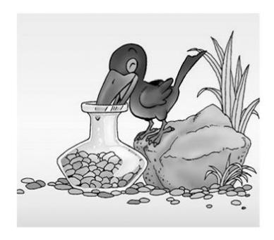32.如图所示,一个容积V0=500 cm3、质量m0=0.2 kg的瓶子里装有水,乌鸦为了喝到瓶子里的水,就衔了很多的小石块填到瓶子里,让水面上升到瓶口,若瓶内有质量m1=0.4 kg的水(水的密度ρ水=1.0×103kg/m3,石块密度ρ石=2.6×103kg/m3),求:

(1)瓶中水的体积V1。

(2)乌鸦投入瓶子中的石块的体积V2。

(3)乌鸦投入石块后,瓶子、石块和水的总质量m。

33．一辆载重汽车的车厢容积为，长6m,宽3m,高1m,将车厢中将满密度为的砖块，这些砖块所受的重力？（g=10N/kg）